Кукла Купавка

Кукла Купавка – летняя календарная кукла одного дня. Эта кукла связана с праздником Ивана Купала, с летним солнцестоянием. Праздник должен приходиться на 24 -25 июня. Но, поскольку привязан к церковному календарю, то 24-25 июня стало по новому стилю 6-7 июля.

Купавка «принимала» на себя все беды и печали. Ей нашептывали свои горести, «передавали» телесные недуги. После этого кукол бросали в воду, надеясь, что вода унесет вместе с куклой все зло и болезни.

Конструктивные особенности летней календарной куклы Купавка:

Основой куклы служит крестовина из двух связанных между собой палочек.
На ручки купавке навязываются ленточки.
Считали, что именно эти ленточки и «забирают» все болезни и горести.
На голове у куклы венок.

Ребята, предлагаем сделать куклу Купавку. Сфотографировать и разместить фото в сообществе «Центр дополнительного образования» в ВК

Нам понадобятся:
Нитки
Вата
Лоскут ткани белого цвета 17х17
Лоскут для юбки 20х8
Ленточки по 14 см длиной
Ткань для фартука
Лента для свивания
Ленточки разноцветные по 17см
Для косынки – треугольник 14х22х14
Палочки
Технология изготовления
Купавку делали на крестообразной основе, наряжали в женские одежды (рубаху, сарафан, пояс).
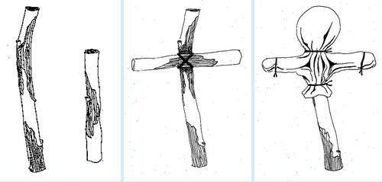
- Вначале две палочки разной длины перевязываем ниткой крест – накрест так, чтобы получились условные голова, туловище и ручки. Нить наматывать нужно туго.
- К верхушке палочки примотайте кусочек ваты – это голова.
- Возьмите лоскут белого цвета, сложите вдвое, - получится треугольник. Наложите его сверху на голову и примотайте нитью.
- Сформируйте рукава – подверните низ и примотайте нитью.

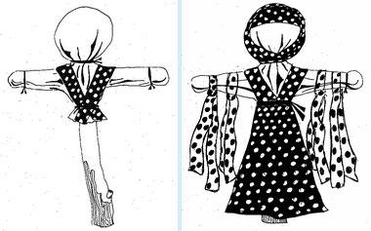
- Возьмите два кусочка ленты одинаковой длины. Приложите к кукле и туго примотайте нитью.
- Подготовьте юбку и фартук. Приложите лоскут лицевой стороной к кукле и присборьте пальцами верх по линии талии. Туго примотайте юбку к кукле. Отверните юбку.
- Завяжите пояс на два узелка.
- Повяжите косынку.
- Повяжите ленточки на руки.
Так как эта кукла летняя, её принято украшать травой, живыми цветами, зелёными веточками. По дороге домой вы можете найти интересные травы или цветы. Можете украсить дополнительно куколку, но помните, что она должна быть лёгкой.

